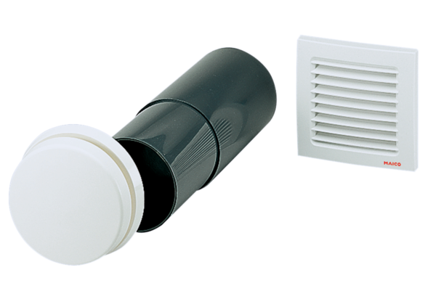Ulaz za vanjski zrak ALD 10 TJedinica za pakiranje: 1 komAsortiman: B
Broj artikla: 0152.0055Proizvođač: MAICO

